DISEÑO DE INTERFACES Y PROTOTIPOS

Los prototipos de la aplicación se diseñaron como representaciones visuales sencillas de las principales pantallas del sistema. Se utilizó un estilo de dibujo en blanco y negro, con el propósito de mostrar de manera clara la distribución de los elementos, los formularios, botones, menús y espacios de información antes de la implementación final.
• Página de inicio: presenta el nombre y propósito de DocuMind IA, junto con los botones principales para iniciar sesión o registrarse.
• Registro / Inicio de sesión: contiene los formularios necesarios para crear una cuenta o ingresar al sistema mediante correo electrónico y contraseña.
• Panel de repositorios: muestra los repositorios creados por el usuario mediante tarjetas, además de la opción para crear un nuevo repositorio.
• Vista de repositorio: permite visualizar los documentos almacenados dentro de un repositorio y cuenta con una zona para cargar archivos mediante selección o arrastrar y soltar.
• Detalle de documento: presenta la información básica del archivo, el resumen generado mediante Inteligencia Artificial, las entidades extraídas y el historial del procesamiento.
• Panel de administrador: permite consultar indicadores generales del sistema y administrar los usuarios registrados.

Los prototipos permiten visualizar de forma anticipada la estructura y distribución de las interfaces principales de DocuMind IA, facilitando posteriormente su implementación mediante HTML, CSS y JavaScript.

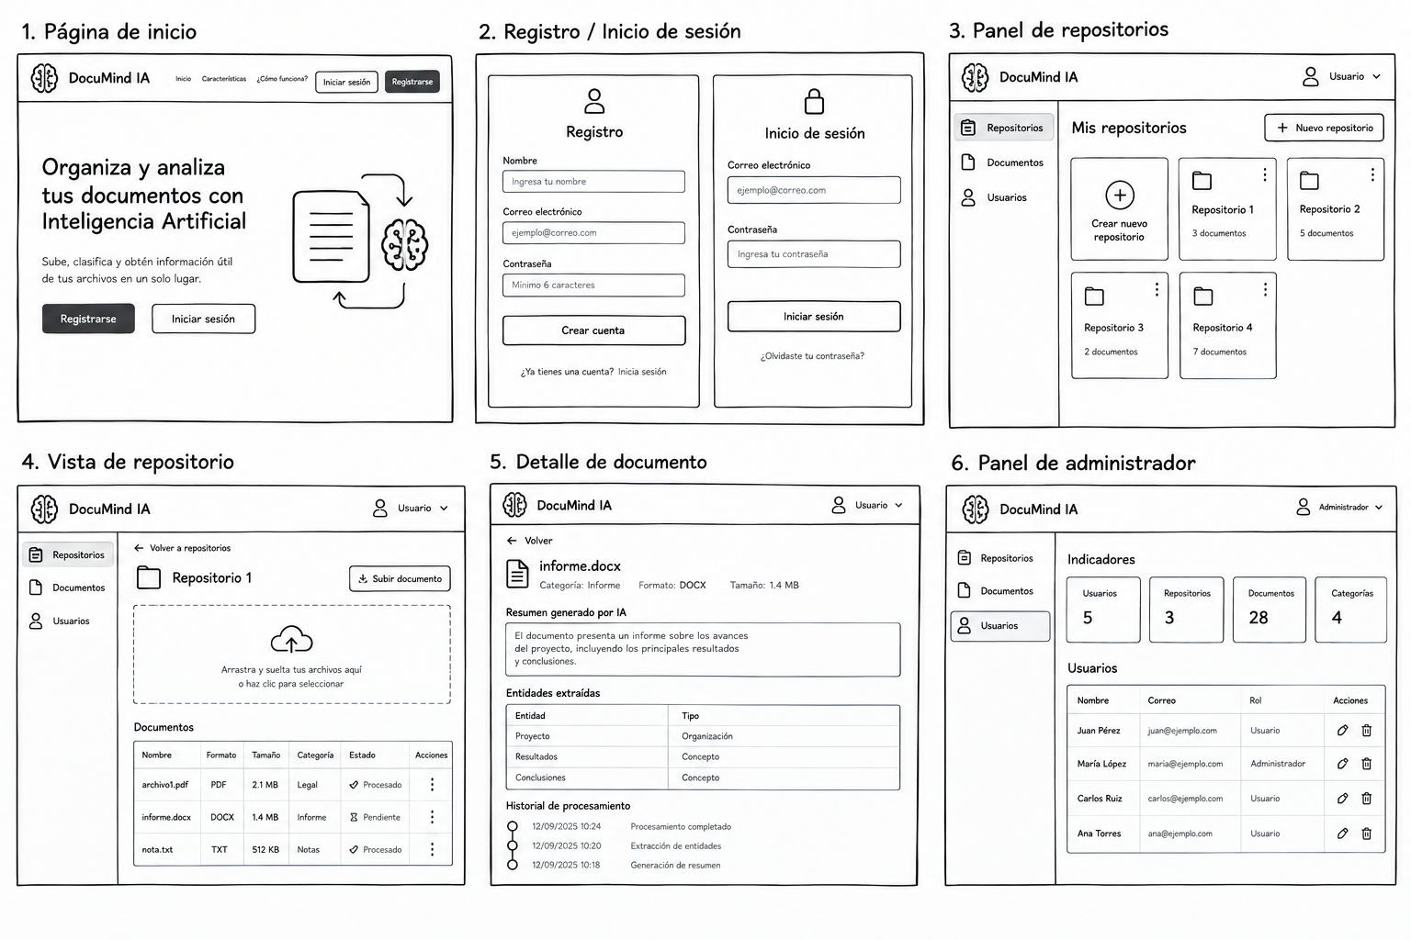
prototipo

